四川省绵阳东辰学校 2020 年秋季初 2019 级校考质量检测物理试卷
时间：90 分钟 满分：110 分
第Ⅰ卷（选择题，共 40 分）
一．选择（每小题 2 分，共 40 分，每小题只有一个选项是最符合题目要求的）
1．一个鸡蛋的质量、物理课本中一张纸的厚度、一块橡皮从课桌上落到地面所用的时间，分别大约是（ ）
A．60g、8mm、0.5s B．10g、80μm、5s
C．60g、80μm、0.5s D．10g、8mm、5s
2．小明同学用同一把刻度尺对同物体的长度进行了4次测量，结果如下7.34cm、7.36cm、7.37cm、7.85cm，则该物体的长度应记为（ ）
A．7.34cm B．7.35cm C．7.36cm D．7.48cm
3．甲、乙两小车同时同地沿同一直线做匀速运动，它们的s﹣t图象分别如图所示。根据图象分析可知（ ）
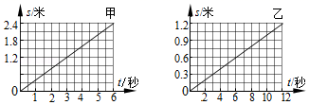
A．经6秒两车一定相距1.8米
B．经12秒两车相距可能为4.8米
C．经12秒两车一定相距1.2米
D．经6秒两小车可能相距3米
4．一个物体做匀速直线运动，前一半路程的速度是6m/s，后一半路程的速度是9m/s，则全程的平均速度是（ ）
A．7.3 m/s B．7.2 m/s C．7.5 m/s D．7.4 m/s
5．已知声音在空气中传播的速度为v₁，在钢轨中的传播速度为v₂，有人用锤子敲了一下钢轨的一端，另一人在另一端听到两次声音的时间间隔为t，下列说法正确的是（v₂＞v₁）（ ）
A．钢轨的长度为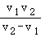t B．声在这段钢轨中传播的时间为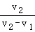t
C．钢轨的长度为（v₂﹣v₁）t D．声在这段钢轨中传播的时间为t
6．疫情期间停课不停学，同学们在家收看“空中课堂”时，以下有关声音的说法正确的是（ ）
A．不同老师教学时说话声音的音色不同 B．增大音量提高了声音的音调
C．关上窗户可以防止外界噪声的产生 D．学生听老师讲课，利用了声音能够传递能量
7．用体温计测量病人甲的体温，示数是37.8℃，如果该体温计未经甩过就用来测量病人乙的体温，示数也是37.8℃，下列判断正确的是（ ）
A．乙的体温一定等于甲的体温 B．乙的体温不可能等于甲的体温
C．乙的体温不可能高于甲的体温 D．乙的体温一定低于甲的体温
8．妈妈从冰箱冷藏室取出一块黄油放进锅里煎牛排，黄油在加热过程中逐渐变软、变稀，然后变成液态。下列图象中能正确反映该过程中黄油的温度随时间变化过程的是（ ）
A．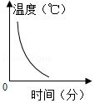B．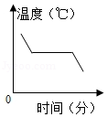 C．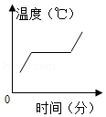D．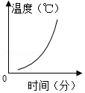

9．研究气压对水沸点的影响实验（如图）．待烧 瓶中的水停止沸腾后，再用大号注射器抽出烧瓶里的空气，发现烧瓶内的水又重新沸腾。 水能重新沸腾的原因分析正确的是（ ）
A．抽气后，水的温度上升 B．抽气后，瓶内气压降低，水的沸点降低
C．石棉网的余温加热烧瓶 D．抽气后，水的温度降低
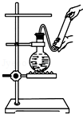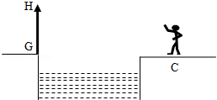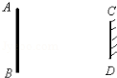
9题图 10题图 11题图
10．某人站在离湖岸边8m的C处，刚好能看见湖对岸的一棵树HG在水中的完整的像，如果眼距地面的高度为l.6m，湖两岸均高出湖水面lm。湖宽50m，则该树HG的高度为（ ）
A．10m B．9m C．8m D．7m
11．如图所示，物体A B高1.6m，平面镜C D高0.6m，物体到平面镜的距离为2m．下列关于物、像、镜的说法中，正确的是（ ）
A．物体通过该平面镜不能成完整的像 B．像高与平面镜的高相同为0.6m
C．物体与像的距离为2m D．像高与物体的高相同为1.6m
12．如图所示，光在玻璃和空气的界面CD，同时发生了反射和折射，以下说法正确的是（ ）
A．入射角为40度，左边是空气 B．入射角为50度，右边是空气
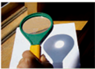
C．折射角为20度，右边是玻璃 D．折射角为70度，左边是玻璃
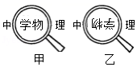
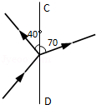

12 题图 13 题图 14 题图
13．小科同学将凸透镜正对太阳，在纸面上得到一个并非最小的光斑，此时光斑到凸透镜的距离为10cm。若凸透镜远离纸面的过程中光斑一直变大，则该凸透镜的焦距（ ）
A．一定小于10cm B．一定等于10cm
C．一定大于10cm D．可能小于10cm，也可能大于10cm
14．小雨用凸透镜先后两次观察书本上的字，看到如图所示两种情景。以下说法中正确的是（ ）
A．甲图中成的是实像；乙图中成的是虚像
B．甲图中成像规律可应用于投影仪；乙图中成像规律可应用于照相机
C．甲图中书本在凸透镜2倍焦距以外；乙图中书本在凸透镜1倍焦距以内
D．甲图中像与物体在同一侧；乙图中像与物体不在同一侧
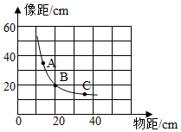
15．在做“探究凸透镜成像的规律”实验时，某实验小组所描绘的图象如图所示。图象中A、B、C三点分别与蜡烛在光具座上移动过程中的三个位置相对应。则下列说法正确的是（ ）
A．蜡烛处于A点时，成倒立，缩小的实像
B．蜡烛处于B点时，成倒立、放大的实像
C．蜡烛从B移动到C的过程中，所成的像逐渐变大
D．透镜的焦距是10cm

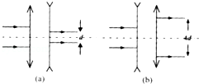
16．焦距为f₁的凸透镜与焦距为f₂的凹透镜的主光轴重合，光心间为15cm。平行于主光轴的一束平行光通过两透镜后得到一束宽为d的平行光束，如图（a）所示，若将两透镜位置互换，将得到一束宽度为4d的平行光束，如图（b）所示，则（ ）
A．f₁＝30cm，f₂＝15cm
B．f₁＝15cm，f₂＝15cm
C．f₁＝30cm，f₂＝20cm
D．f₁＝45cm，f₂＝30cm
17．一些气体的密度（0℃，标准大气压）如下表所示：
物质 | 氮气 | 氧气 | 二氧化碳 | 氢气
密度/（kgm^{﹣3}） | 1.25 | 1.43 | 1.98 | 0.09
空气的成分按体积计算，氮气约占78%，氧气约占21%，根据表中一些气体密度估算你所在教室里空气的质量，合理的是（ ）
A．20kg B．200kg C．2000kg D．2.0×10⁴kg
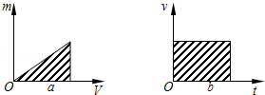
18．在物理图象中不但纵坐标和横坐标分别代表一定的物理意义，直线的斜率和面积也具有特定的物理意义，对图中的两个图象所包含的信息的理解，错误的是（ ）
A．图a中的斜率越大，表示物质的密度越大
B．图a中阴影部分面积表示该物质的密度
C．图b中水平直线表示物体做匀速直线运动
D．图b中阴影部分面积表示该物体在对应时间内通过的路程
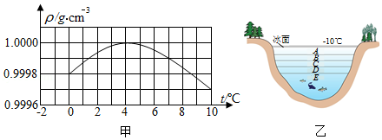
19．图甲为“水的密度在0﹣10℃范围内随温度变化”的图象，图乙为北方冬天湖水温度分布示意图，根据图象及水的其他性质，下列分析判断正确的是（ ）
A．水在4℃时密度最小
B．4℃以上的水，具有热缩冷胀的性质
C．水在0～4℃范围内，具有热缩冷胀的性质
D．示意图中从A到E，湖水的温度逐渐降低
20．一只质量为60kg的氧气瓶，刚启用时瓶内氧气密度为ρ，使用半小时，氧气瓶的质量变为35kg，瓶内氧气的密度为；再使用一段时间，氧气瓶的质量变为20kg，此时瓶内的氧气密度应为（ ）
A． B． C． D．

第 II 卷（非选择题，共 70 分）
二．填空题（每空1 分，共 26 分）
21．2020年6月23日9时43分，我国在西昌卫星发射中心用长征三号乙运载火箭，成功发射北斗系统第五十五颗导航卫星，火箭刚升空时以 作参照物卫星是静止的，以地面做参照物长征三号乙运载火箭是 的。
22．昆虫在飞行时抖动翅膀发出声音，蝴蝶飞行时每分钟翅膀振动约360次，其振动频率约为 Hz，属于 （选填“超声波”或“次声波”），蝴蝶翅膀振动声 （选填“能”或“不能”）被人耳听见。
23．如图所示，敲响右边的音叉，左边完全相同的音叉也会发声，说明声音可以传递 ，还可以观察到紧挨音叉的塑料球会被弹起，说明声音是由音叉 产生的。
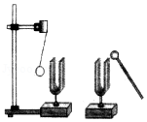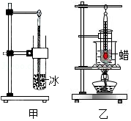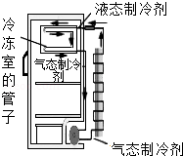
23题图 24题图 25题图
24．如图是某同学常温下在教室内用甲乙装置分别探究“冰和蜡烛熔化特点”的实验。甲装置缺少酒精灯加热，是 （选填“可行”或“不可行”）的；乙装置采用了“水浴法”的加热方式，优点是使被加热的物质受热缓慢且 。根据探究可知，熔化过程中冰（或蜡）的物质总质量 （“变大”、“不变”或“变小”）。
25．北方的冬天，为了更好的保存蔬菜，人们通常会在菜窖里放几桶水，这是利用水 （填物态变化的名称）时 （选填“吸热”或“放热”），使菜窖内温度不会太低。如图所示是冰箱制冷剂循环路线示意图，制冷剂在冷冻室的管子里发生的物态变化名称是 ，此过程 （选填“吸热”或“放热”）。
26．小蓓做“碘的升华”实验时，用酒精灯直接对放有少量固态碘的碘升华管加热，如图所示，发现碘升华管内出现紫色的碘蒸气。小蓓查阅资料发现：常压下，碘的熔点为113.60℃，碘的沸点为184.25℃，酒精灯火焰的温度约400℃。请你根据这些资料判断，该实验 （选填“能”或“不能”）说明碘从固态直接变成气态。
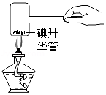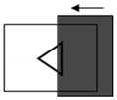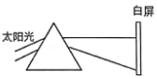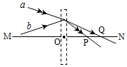
26题图 27题图 28题图 29题图
27．小华在地面上铺一张白纸，将刻有边长为3cm等边三角形的纸板正对着太阳，保持纸板与地面距离为1m不变，观察白纸上的光斑。小华用另一张卡片覆盖在三角形孔上（如图右所示），遮住孔的一部分，让太阳光透过小孔，将右侧的卡片缓缓向左移动，观察光斑变化情况。上述过程中可以探究光斑的形状与 的关系（小孔形状/小孔大小）；当小孔足够小时，此时光斑形状是 形，继续移动覆盖的卡片，减小通光孔的大小，白纸上光斑大小将 （变大/不变/变小）。
28．一束太阳光通过三棱镜后，在白色光屏上形成七色光带，这个现象叫 ；如果在白色光屏前放置一块红色玻璃，则白色光屏上会呈现 色；保留红色玻璃，将白色光屏换成绿色纸板，则绿色纸板上会呈现 色。
29．如图所示，虚线框内为一透镜，MN为透镜的主光轴，O是透镜光心，a（双箭头）和b（单箭头）是射向透镜的两条光线。已知光线a通过透镜之后与MN交于P点，光线b通过透镜之后与MN交于Q点。该透镜是 透镜，焦距 OQ（选填“大于”、“小于”或“等于”）
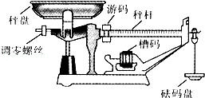
30．商店常用案秤称量货物的质量。称量时，若在秤盘下粘了一块泥，称量的结果比实际质量 ；若砝码磨损了，称量的结果比实际质量 ；若调零螺母的位置比正确位置向右多旋进了一些，称量的结果比实际质量 。（选填大”或“小”）
三．实验探究题（每空2 分，共 32 分）
31．小周进行“测量平均速度”实验。
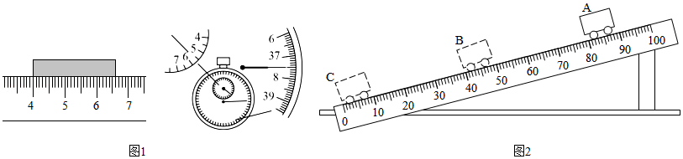
（1）使用刻度尺和停表测量，如图1所示，则物体的长度读数为 cm，时间读数为 s。
（2）用图2装置实验时，小车从A静止释放，从A到B所用时间t_{AB}＝2s，A到C所用时间t_{AC}＝3s，则BC间平均速度v_{BC}＝ m/s.
（3）如果小车过了A点才开始计时，会使所测AC间平均速度 （选填“偏大”、“不变”或“偏小”）。
（4）如图3能够准确反映图2中小车从A到C运动情况的是 。（填字母）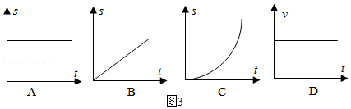
32．小明探究凸透镜的成像原理，与老师一起研制了如图所示的实验装置，用水透镜模拟眼睛，光屏模拟视网膜，通过对水透镜注水或抽水可改变水透镜的厚薄。蜡烛、光屏和水透镜在光具座上的位置如图所示。
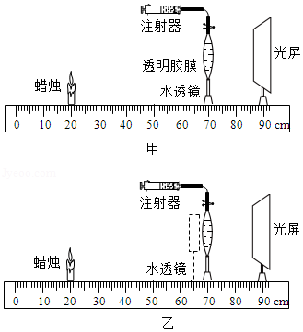
（1）实验时，首先要使烛焰、水透镜、光屏三者的中心在 上，目的是使像成在光屏中心。
（2）三者摆放位置如图甲所示，在光屏上成了一个清晰的像（像未画出），该像为倒立、 的实像。此时水透镜的焦距f的范围为 。
（3）用水透镜模拟正常眼睛，将图甲中的烛移动到光具座上40cm处，光屏不动，此时应对水透镜 （填“注水”或“抽水”），使其焦距变 （填“长”或“短”），才能在光屏上重新得到一个清晰的像。
- 用水透镜模拟爷爷的老花眼，如图乙所示，若爷爷不戴老花镜时恰好能够看到图中位置上的蜡烛，在图中的虚线框内安装上适当度数的老花镜的镜片，则爷爷将能看清蜡烛位置 （填“左侧”或“右侧”）的物体。小明因为长期不注意用眼卫生，变成了近视眼，应该配戴 （填“凸“或“凹”）透镜矫正。

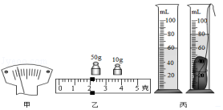
33．小明到中华山风景区参加社会野外活动时，捡到一块小石头，他很想知道这个小石头的密度，于是把它带回学校利用天平和量筒进行测量。具体操作如下：
（1）把天平放在水平台上，并将游码移至标尺左端零刻度线处；调节天平横梁平衡发现指针在分度盘标尺上的位置如图甲所示，此时应将平衡螺母向 （选填“左”或“右”）调节。
（2）用调节好的天平测小石头的质量，天平平衡时，砝码的质量及游码在标尺上的位置如图乙所示，则小石头的质量为 g，用量筒测得小石头的体积如图丙所示，由此可算得小石头的密度为
g/cm³。
（3）实际上，小石块要吸水，本实验测得的小石块的密度结果 （选填“偏大”、偏小”或“不变”）。
四．计算题（34题4 分，35题8分，共 12 分）
34．汽车遇到意外情况时紧急停车要经历反应和制动两个过程，汽车在反应过程做匀速直线运动，在制动过程中做变速直线运动。如图所示，若驾驶员发现前方70m处有障碍物，采取刹车制动后，汽车的制动过程行驶了50m，刚好停在障碍物前10米处，已知该驾驶员的反应时间为0.5s。
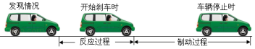
求：（1）在驾驶员正常的情况下，制动前汽车行驶速度为多少km/h？
- 若驾驶员酒后驾驶，反应时间变为2s。计算说明上述情况下，汽车能否安全停下来？

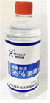
35．在防控“新冠肺炎”疫情期间，广泛使用医用酒精进行消毒。医用酒精是由无水酒精和水组成的。如图所示是小华在药店买的一瓶浓度为95%、体积为200mL的医用酒精。已知无水酒精的密度为0.8×10³kg/m³，水的密度为1.0×10³kg/m³．酒精浓度指溶液中所含无水酒精的体积在溶液总体积中所占的百分比。则：
（1）这瓶医用酒精中含有的水的质量是多少？（2）这瓶医用酒精的密度为多少？
（3）小华查阅资料得知，浓度在70%～75%之间的酒精消毒作用最好。小华想用浓度为95%的医用酒精和纯水配制出质量807.5g，体积为950mL的75%浓度的医用酒精，那么需要95%浓度的酒精多少克？（忽略配制过程中体积的变化）

